Муниципальное учреждение «Отдел Образования» администрации
городского округа «город Волжск»
МУДО «Волжский экологический центр»

Конкурс эковолонтерских и экопросветительских проектов
«Волонтеры могут все»
Номинация «Пойдем экологическими тропами»

Индивидуальное участие

Экологическая тропа
«Удивительные тайны природы»

Выполнила:
Жирнова Ольга, уч-ся 10 класса
МОУ СШ № 10
МУДО «Волжский экологический центр»
Научный руководитель:
Мичукова М. В.,
п.д.о. МУДО «ВЭЦ», к.б.н.

Республика Марий Эл
Волжск
2020
Паспорт проекта
Полное название программы (методических материалов) | Экологическая тропа «Удивительные тайны природы»
Автор проекта | Жирнова Ольга, 29.07.2003г.,
Почтовый адрес, конт. телефон, электронный адрес, сайт организации | 425008, Россия, Республика Марий Эл, г. Волжск, ул. Шестакова 4 а-14  Тел. 89093688290, e-mail: ol.zhirnova2017@yandex.ru https://vk.com/id223742379
ФИО автора с указанием занимаемой должности | Мичукова Марина Валентиновна, директор, методист, канд. биол.наук
Актуальность проекта | На территории Волжского района Республики Марий Эл располагается прекрасный уголок – национальный парк «Марий Чодра», где имеются разработанные туристские маршруты, экологические тропы. Однако в Волжском районе также есть ряд других интересных природных объектов, которые имеют высокий потенциал для развития эко-туризма, но они не имеют разработанной к ним экологической тропы.  Одним из таких мест является озеро Яльчик. Однако оно подвергается интенсивной рекреационной нагрузке. К тому же, значительную часть отдыхающих составляют неорганизованные туристы. Наблюдается деградация почв вследствие частого проезда автотранспорта, происходит замусоривание береговой линии, вытаптывание растительности вдоль берега, что приводит к ухудшению экологической обстановки прибрежной территории. Для решения этой проблемы необходима организация экологической тропы на данной местности.
Цель и задачи проекта | Цель: Организовать экологическую тропу «Удивительные тайны природы» для организации регулируемого экологического туризма и воспитания бережного отношения к природе  Задачи: 1. Изучить место расположения экотропы и выявить основные природные объекты данной территории  2. Разработать маршрут экологической тропы  3. Оформить информационные стенды и сделать описание для каждой станции маршрута.  4. Способствовать благоустройству экологической тропы через передачу разработанных по ней материалов администрации НП «Марий Чодра».  5. Проведение экскурсий по экологической тропе «Удивительные тайны природы»
Целевая аудитория проекта | Жители России, имеющие желание познакомится с природой Республики Марий Эл, увидеть интересные природные объекты, животный и растительный мир окрестностей карстового озера Яльчик.  Возраст: от 5 лет и старше  Особенности передвижения по экологической тропе: грунтовая дорога, передвижение доступно для лиц с нарушениями опорно-двигательного аппарата при наличии сопровождающего.  Рекомендовано как для семейного туризма, так и для посещения коллективами учебных классов, предприятий и др. организаций.
Сроки и период реализации проекта | Бессрочный. Период реализации основного этапа: ежегодно с мая по сентябрь. Продолжительность экскурсии по экологической тропе – 2 часа.
Краткое описание механизма реализации проекта Реализацию проекта осуществляет творческое объединение «Живой мир» обучающихся МУДО «Волжский экологический центр» под руководством Мичуковой М. В., канд. биол. наук.
Проект является частично реализованным: 1)Разработан маршрут и информационные материалы по экологической тропе «Удивительные тайны природы». 2) Проинформирована администрация НП «Марий Чодра» о возможности проведения экскурсий по разработанной тропе учащимися МУДО «ВЭЦ». 3)Экологическая тропа вошла в реестр детских музейно-экскурсионных программ РМЭ. (прил.2) В целом проект включает следующие этапы:
Подготовительный этап (февраль – август 2019г.):
Февраль – март | Проектирование маршрута экотропы.  Разработка информационных стендов на станциях экотропы
Март-апрель | Информирование администрации НП «Марий Чодра» о разработке экологической тропы.
Май | Создание образцов памятных сувениров для участников экскурсии. Издание информационных буклетов по экологическим станциям тропы для проведения пробных экскурсий.
Июнь-август | Проведение пробных экскурсий по маршруту экологической тропы с применением в качестве наглядных материалов информационных буклетов (пока не установлены информационные стенды на станциях экологической тропы).
Основной этап (май – август 2020г.):
Февраль -апрель | Взаимодействие с коммерческими и другими заинтересованными в реализации проекта организациями
До 10 марта | Подача заявки на участие в конкурсном отборе для получения грантов Главы Республики Марий Эл в области внутреннего и въездного туризма в Республике Марий Эл
Май | Создание памятных сувениров, связанных с природной тематикой, для участников экскурсии в качестве которых могут выступать травяные сборы целебных растений НП «Марий Чодра», брелоки с шишками сосны и ели, открытки с изображением красивых природных объектов, местных животных, растений и многое другое. Издание информационных буклетов по экологическим станциям тропы.
Июнь-август | Благоустройство экологической тропы. На некоторых участках маршрута планируется укладка брусчатой или гравийной дорожки. На каждой станции тропы будут размещены информационные стенды, чтобы любой отдыхающий, даже без сопровождения экскурсовода, мог узнать интересные факты об объектах окружающего мира. Перед началом экологической тропы предполагается организация стоянки для автотранспорта.
Июнь-август | Проведение экскурсий по маршруту экологической тропы
Завершающий этап: Проект в части проведения экскурсий носит бессрочный характер и реализуется ежегодно при поддержании экологической тропы в хорошем состоянии.
Краткое описание экскурсионного маршрута: Экскурсионный маршрут протяженностью 1,9 км и продолжительностью около 2 часов состоит из 10-ти станций и пролегает по южному берегу оз. Большой Яльчик (Волжский район) от просеки с ЛЭП до дощатого мостика через перешеек между Большим и Малым Яльчиком. По ходу маршрута посетители узнают об озере Яльчик, его характеристиках, легендах, происхождении названия озера, что отражено на станции «Зеркальная гладь озер»; познакомятся с более 80-тью видами растений НП «Марий Чодра» на станциях «Краски природы» и «Недотрога и ее друзья»; осмотрят типичные природные сообщества - сосняки, ельники, выявят особенности произрастании данных древесных пород на станциях «Сосняк - не пустяк» и «Ельник- не бездельник»; посетят плавучий остров с живущей на нем ондатрой на станции «Обиталище ондатры»; увидят колонии водных птиц на станции «Пернатые обитатели озера»; узнают тайны обитателей леса по следам их жизнедеятельности на станции «Кузница дятла»; познакомятся с гидробионтами и их образом жизни на станции «Маленькие жители подводного царства». В конце экскурсии посетителей ждет щекочущий нервы переход по высокому дощатому мостику на другой берег озера.
Ожидаемые результаты:
Количественные:
- Благоустройство 1 экологической тропы
- Увеличение регулируемого туристического потока в НП «Марий Чодра» в течение всего года - не менее 15 организованных экскурсий течение летнего периода.
- Увеличение количества людей знающих о животном и растительном мире окрестностей оз. Яльчик в результате получения информации со стендов на станциях экологической тропы – не менее 1000 человек (количество приезжающих «диких» туристов на оз. Яльчик около 700 в день в выходные дни с благоприятной для купания погодой. Количественный показатель в 1000 человек был рассчитан с учетом того, что отдыхающие обычно приезжают многократно и с учетом того, что не каждый является любознательным).
- Самоиздание информационных буклетов о природе НП «Марий Чодра» по станциям экологической тропы – 180 буклетов.
- Коммерческая прибыль от реализации сувенирной продукции (количественное выражение данного результата трудно определимо в связи с нестабильностью спроса и коммерческими рисками).
Качественные:
- Повышение уровня экологической ответственности у населения в связи с повышением уровня экологического образования
- Улучшение экологической обстановки прибрежной территории южного берега озера Большой Яльчик
- Проявление интереса к окружающей среде у посетителей экологической тропы
- Развитие коммуникативных способностей учащихся в результате приобретения опыта проведения экскурсий.
- Профессиональная ориентация учащихся-организаторов проекта и участников экскурсий.
Достигнутые результаты:
Количественные:
- Разработан маршрут экологической тропы «Удивительные тайны природы».
- Разработано 10 макетов информационных стендов к станциям экологической тропы «Удивительные тайны природы»
- Одна публикация экологической тропы «Удивительные тайны природы» в реестре детских музейно-эксурсионных программ «Живые уроки Марий Эл» тиражом в 1000 экз.
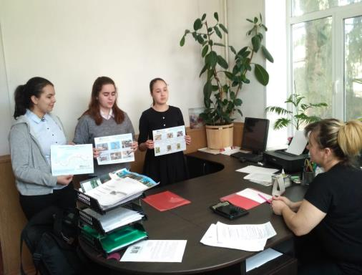
- Проведено 9 пробных экскурсий по маршруту экологической тропы с охватом 86 человек.
Привлеченные партнеры проекта: НП «Марий Чодра»(письмо-благодарность в приложении 2), МУДО «ВЭЦ»

Презентация экологической тропы в администрации НП «Марий Чодра»
Тиражируемость: возможно использование механизмов привлечения населения к посещению экологических троп в других субъектах РФ, алгоритм и опыт взаимодействия с администрацией ООПТ по созданию экологической тропы. Достигнутые и предполагаемые положительные результаты реализации проекта могут служить показателями качественности его выполнения, что создает возможность применения модели экологической тропы «Удивительные тайны природы» в субъектах РФ с учетом региональных особенностей природного ландшафта.
Список приложений:
Приложение 1. Карта маршрута экологической тропы «Удивительные тайны природы».
Приложение 2. Скан-копия публикации об экологической тропе «Удивительные тайны природы» из реестра детских музейно-эксурсионных программ «Живые уроки Марий Эл». Данные об издании: Изготовлено по заказу Комитета Республики Марий Эл по туризму. Издательство ООО «Легенда», отпечатано в ООО «Вертола». Подписано в печать 22.08.2017.Тираж 1000 экз. Заказ № 3772.
Приложение 3. Описание и макеты информационных стендов станций экологической тропы «Удивительные тайны природы».
Приложение 4. Благодарственное письмо администрации НП «Марий Чодра»
Приложение 5. Фотоматериалы.
Приложение 6. Активные ссылки на социальные сети о реализации проекта
Приложение 1.
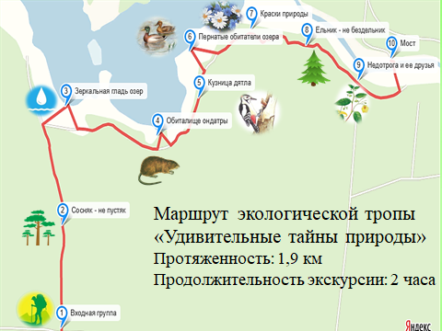
Рис.1. Карта маршрута экологической тропы «Удивительные тайны природы»

Приложение 2
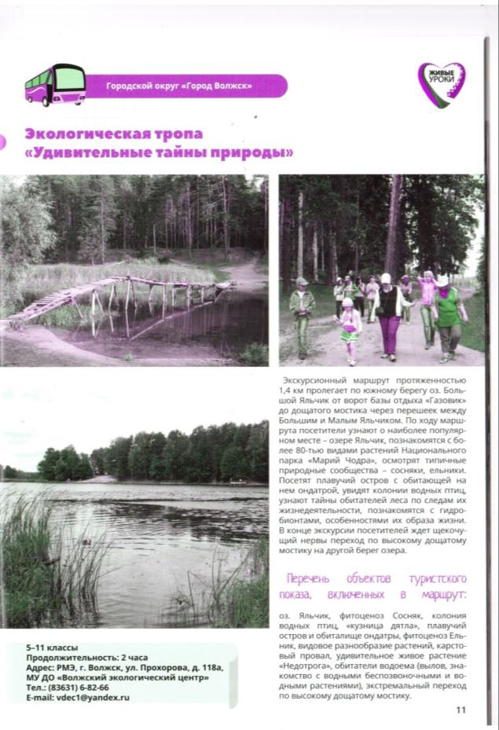.
Приложение 3.
СТАНЦИЯ «ЗЕРКАЛЬНАЯ ГЛАДЬ ОЗЕР»
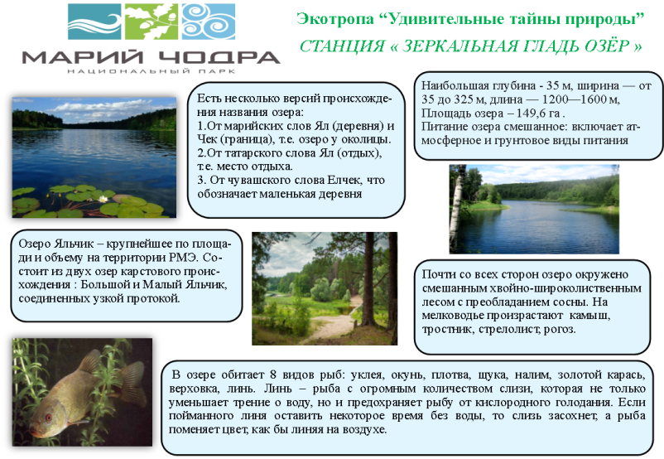
Добро пожаловать на нашу станцию. Здесь вы можете узнать о крупнейшем озере на территории Республики Марий Эл - озере Яльчик.
Озеро Яльчик состоит из двух озер: Большого и Малого Яльчика, соединенных узой протокой. Его площадь составляет 149,6 га, наибольшая глубина - 35 м, ширина — от 35 до 325 м, длина — 1200—1600 м. Озеро бессточное, со смешанным типом питания. При этом Яльчик, как и большинство озёр Марий Эл, имеет карстовое происхождение.
Карстовые провалы образуются в результате размыва грунтовыми водами почвы, образованной на осадочных горных породах (известняках, гипсе). Интересно, что карстовые процессы на озере продолжаются и в настоящее время. Говорят, что крупное обрушение произошло в 1914 году. Тогда ушла под воду часть берега с лесом. При этом на озере образовались высокие волны, и в округе стоял сильный грохот, похожий на гром. А в 2000 году в 0,7 км от озера Яльчик был обнаружен провал грунта под железнодорожным полотном, рядом с которым образовалось озеро диаметром 60—80 м.
Наверняка, вы обратили внимание на необычное название озера. Существует несколько версий его происхождения. Первая состоит в том, что название образовалось от марийского “ял” -деревня, «чек» - граница, черта и слова «ер» -озеро. Впоследствии слово «ер» вышло из употребления и осталось только «Яльчик», т.е «озеро возле деревни». Вторая версия гласит, что название озера связано с чувашским словом «Елчек» - деревушка, а Яльчик - «озеро у деревушки». Согласно другой версии, «ял» - в переводе с татарского означает отдых, т.е «Яльчик» - место для отдыха. Затем экскурсовод рассказывает 2 легенды происхождения названия озера.
В оз.Яльчик обитает 25 видов брюхоногих и 13 видов двустворчатых моллюсков, а также 8 видов рыб: уклея, окунь, плотва, щука, налим, золотой карась, верховка, линь. А сейчас мы предлагаем вам ознакомиться с интересными фактами о некоторых представителях ихтиофауны озера.
Линь-рыба с огромным количеством слизи, которая не только уменьшает трение о воду, но и предохраняет рыбу от кислородного голодания. Если пойманного линя оставить некоторое время без воды, то слизь засохнет, а рыба поменяет цвет, как бы линяя на воздухе. Налим- единственная рыба семейства тресковых, обитающая в пресных водах, при этом это холодолюбивая рыба, которая наиболее активна при температуре 10°C. Золотой или красный карась, как его иногда именуют, является родственником, аквариумной золотой рыбки.
Интересна как фауна озера, так и окружающая его растительность. Почти со всех сторон оно окружено смешанным хвойно-широколиственным лесом с преобладанием сосны. На мелководье произрастают камыш, тростник, стрелолист, рогоз. Подробнее о видовом составом растительности вы можете узнать на следующей станции.
Таким образом, можно сказать что озеро Яльчик- одно из красивейших мест нашей республики. Поэтому его охрана и защита от загрязнения является неотъемлемой частью заботы о природном достоянии РМЭ.
Станция «Сосняк - не пустяк»
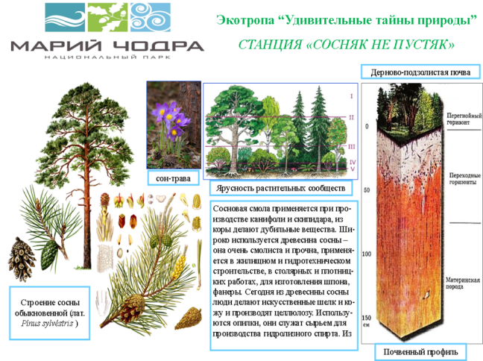
Экскурсовод задает посетителям экологической тропы вопрос о значении растений в природе и экологических функциях леса, при затруднении помогает участникам и дополняет их ответы.
Лес – экосистема, состоящая из совокупности древесных, кустарниковых, кустарничковых, травянистых и др. растений. Сосновые леса играют важную роль в сохранении почвенных вод и повышении урожаев сельскохозяйственных культур в засушливых зонах, в укреплении песков, оврагов и горных склонов, в защите от снежных лавин и селевых потоков. Сосновый лес в сутки выделяет около 5-ти кг фитонцидов, т.е летучих веществ, обладающих бактерицидными свойствами. Пребывание в лесу благотворно влияет на организм человека, поэтому он является важным рекреационным ресурсом.
Если внимательно посмотреть на фитоценоз (сообщество растений) данной станции можно заметить вертикальное расслоение различных видов растений на однородные части. Это явление носит название ярусности и встречается повсеместно. На нашей станции мы можем наблюдать 4 яруса растительности: 1 ярус – Древесный (сосна обыкновенная), 2 ярус – Подлесок (рябина обыкновенная, можжевельник обыкновенный, бересклет бородавчатый, бузина кроваво-красная), 3 ярус – Травяно-кустарничковый (разнотравье), 4 ярус – Мохово-лишайниковый (зеленые мхи и кустистые, листоватые, накипные лишайники). Корни растений также располагаются ярусами. Корни деревьев составляют первый подземный ярус: они глубже, чем у других растений, проникают в почву, нередко достигая грунтовых вод. Второй подземный ярус составляют корни молодых деревьев, третий – корни кустарников, четвертый – травянистых растений и кустарничков, пятый – ризоиды мхов и выросты слоевищ лишайников. Таким образом, подземная ярусность является зеркальным отражением надземной.
А что вы знаете о сосне? Участнки экскурсии отвечают на вопрос, экскурсовод рассказывает интересные факты об этом дереве.
Сосна обыкновенная (лат. Pinus sylvestris) - одно из самых распространенных деревьев в нашей стране. Она не боится заморозков, что позволяет ей раньше других древесных пород появляться на вырубках. Сосна неприхотлива к почве и не выносит затенения. Сосновые хвоинки живут от 2 до 4 лет и располагаются на ветвях парами, поэтому их легко отличить от еловых. Корневая система сосны отличается пластичностью. В условиях плодородных почв она развивает мощный вертикальный стержневой и много боковых корней, которые на глубине 60 см сильно ветвятся и достигают грунтовых вод. В верхних почвенных горизонтах (до 25 см) залегает несколько горизонтальных корней, уходящих далеко за пределы проекции кроны сосны, - они улавливают почвенную влагу. На обедненных почвах сосна не развивает мощного стержневого корня, но образует много длинных поверхностных корней.
Сосна - ценная древесная порода, источник множества веществ и продуктов, широко используемых человеком в промышленности. Время цветения сосны -конец весны, процесс происходит без появления цветков. В итоге образуются сосновые шишки, отличающиеся формой, размером и цветом. Сосна – психрофит, то есть растение, приспособившееся к влажным и сухим холодным местообитаниям, об этом говорят малая испаряющая поверхность листьев, их толстая кутикула, погруженные устьица.
Как вы думаете, чем обусловлен видовой состав растений соснового леса? Дело в том, что сосна, как вид-эдификатор, создает особые условия, в которых могут произрастать только определенные растения. Этими условиями являются: средняя степень освещенности, дефицит азотоснабжения и повышенная кислотность почвы из-за усиления процессов подзолообразования. При этом сосновые леса характеризуются обилием и разнообразием травянистого покрова (экскурсовод называет присутствующие на станции травянистые растения). Кустарники, образующие подлесок сосняка, растут редкостоящими экземплярами: бузина кроваво-красная, рябина обыкновенная, бересклет бородавчатый, можжевельник обыкновенный и др.
Станция «Обиталище ондатры»
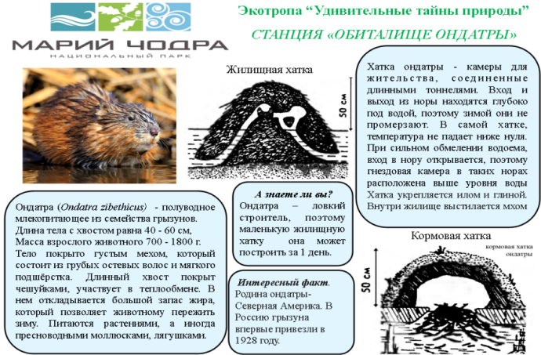
Ондатра - полуводное млекопитающее из семейства грызунов. Длина тела вместе с хвостом равна 40 - 60 см, масса взрослого животного составляет от 700 до 1800 г. Тело ондатры покрыто густым мехом, он состоит из грубых остевых волос и мягкого подшёрстка. Цвет спины ондатры коричневый, темно-коричневый или черный, мех на животе голубовато-серый. Хвост ондатры продолговатый, сплющен по бокам, покрыт чешуйками и занимает половину тела. Это не случайно, поскольку он участвует в теплообмене. В нем откладывается большой запас жира, позволяющий животному пережить зиму.
Как вы думаете сколько лет живет этот зверек? Верно, максимальная продолжительность жизни ондатры в естественных условиях обитания -3 года. При этом численность ондатры остается неизменной, т.к высокая плодовитость сочетается с большим числом хищников. Враги ондатры: норка, лиса, волк, рысь, медведь, хищные птицы и крупные рыбы, такие, например, как щука.
Ондатры питаются камышами и другой водной растительностью, которая составляет около 95% их рациона. Они редко хранят пищу на зиму, и при ее отсутствии поедают свою хатку, сделанную из растений. Иногда ондатры поедают лягушек, раков, водных насекомых, мелкую рыбу.
В связи с полуводным образом жизни у ондатры сформировались особые приспособления. Обтекаемая форма тела и перепонка между пальцами задних ног позволяет грызуну быстро двигаться под водой, густой, плотный мех не пропускает воду, высокое содержание гемоглобина в крови дает возможность ондатре находиться под водой до 17 минут, а изолированные от ротовой полости резцы позволяют ондатрам не захлебываясь грызть растения под водой. Какие еще приспособления к водному образу жизни вы знаете?
Нора ондатры представляет собой камеры для жительства, соединенные длинными тоннелями. Вход и выход из нее располагаются глубоко под водой, поэтому зимой они не промерзают. В самой хатке температура не падает ниже нуля. При сильном обмелении водоема, вход в нору открывается, поэтому гнездовая камера в таких норах находится в конце тоннеля и может располагаться в 5-20 метрах от водоема. От нее отходит несколько боковых ходов, оканчивающихся не выходом, а тонкой (5–10 см) крышей, через которую происходит проветривание жилища. Ондатра строит и меньшие по размерам кормовые хатки без гнездовой камеры, используемые в качестве столовых. Ондатры строят наземные жилища из укрепленных илом и глиной веток, выстилая их внутри мхом и травой. В период паводков такой домик может унести течением.Тогда животное снова берется за строительство. Но это не так страшно, ведь за одну ночь ондатра может возвести значительное сооружение.
Ондатра, обитающая вблизи озера Яльчик, которую вы при тщательном наблюдении можете увидеть на нашей станции, в качестве жилища использует плавучий остров, который некогда прибило ветром к этому берегу.
Станция «Кузница дятла»
Добро пожаловать на станцию «Кузница дятла». Давайте начнем с того, что такое «кузница дятла»? Если посмотреть под стволы елей и сосен, можно увидеть на земле много погрызенных или раздолбленных шишек. По их виду легко узнать, кто здесь потрудился. Такие места называют «кузницами дятла». Располагаются они на высоте 1-1,5 м от основания дерева. Наиболее развит такой способ добычи семян из шишек у большого пестрого дятла.
Редко можно встретить человека, который никогда не слышал барабанщика леса – дятла. С помощью ударов по стволам деревьев дятлы общаются друг с другом. Эта звонкая барабанная дробь разносится по лесу до 1 км. Так почему же при столь активной «работе головой» у дятлов не бывает сотрясения мозга? Оказывается, долотообразный клюв и сильные затылочные мышцы и связки смягчают силу удара, и головной мозг дятлов не испытывает никаких сотрясений. Этим клювом дятел может смастерить себе жилище, выдалбливая дупло две недели подряд
Чтобы найти насекомых, птица, пробив кору деревьев, просверливает дыру, в чем ему помогает тонкий и длинный (в 1,5 раза длиннее клюва) язык. Он прикрепляется к особым подвижным косточкам и огибает череп. При добывании пищи косточки выдвигаются вперед, и язык с множеством шипиков, на которые накалывается добыча, высовывается из клюва.
Чем же питается «спаситель леса»? Летом он съедает много муравьев, личинок и насекомых, освобождая деревья от вредителей. Ученые выяснили, что дятел, ударяя твердым клювом в сухое дерево, определяет направление пустот и безошибочно находит вредителя в конце хода. Зимой дятел питается основном, семенами сосны и ели, без труда вынимая их из шишек деревьев.
Окраска оперения дятлов разнообразна, но у большинства видов яркая – черная, зеленая или пестрая. Оперение жесткое. Крылья умеренной длины, широкие, закругленные. Хвост состоит из 12 заостренных на конце рулевых перьев. Ноги короткие с двумя обращенными назад и двумя вперед пальцами, вооруженными цепкими когтями. В основном виды семейства «Дятловые» - лазающие птицы, использующие хвост для опоры и живущие на деревьях. Распознать дятла можно как по стуку, так и по крику, похожему на «ки-ки-ки».
На территории РФ встречается 11 видов семейства. Более распространен большой пёстрый, малый пёстрый, зелёный, седой, трёхпалый и черный дятлы. На нашей станции можно увидеть большого пёстрого и черного дятла (желна).
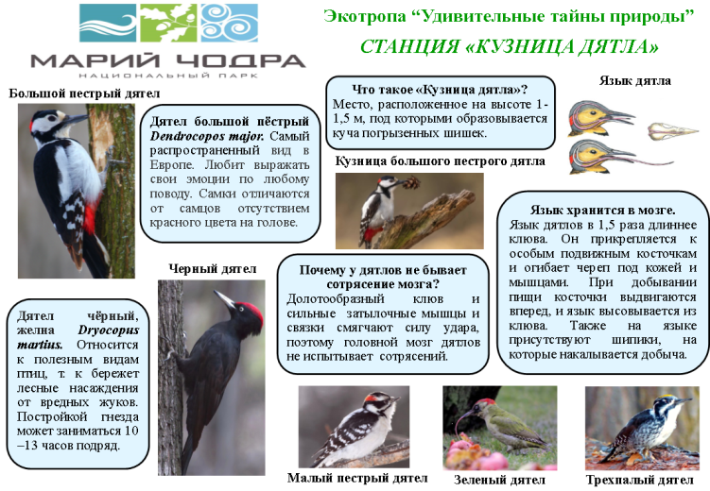
Большой пестрый дятел Dendrocopos major - самый многочисленный и широко распространённый вид в Европе. Величиной с дрозда, длина 22—27 см, окрашен пестро: спина черная, плечи белые, подхвостье и затылок красные. Самки отличаются от самцов отсутствием красного цвета на голове. Нередко селится в старых садах, парках, на кладбищах. Играет важную роль в экологии леса, оставляя выдолбленные им дупла для других гнездящихся в них мелких птиц (синиц, мухоловок). Именно этот вид дятла является самым крикливым. Птица умеет возмущаться, радоваться, защищать свою территорию, хвастаться своим дуплом. Большие пестрые дятлы выражают эмоции по любому поводу.
Малый пестрый дятел Dendrocopos minor размером с воробья, клюв короткий. Оперение пёстрое, чёрно-белое. Подхвостье не красное в отличие от большого пестрого дятла. У самца верх головы матово-красный с чёрной окантовкой, у самки лоб и передняя часть темени грязновато-белые, задняя часть темени чёрная. Причиной недавнего резкого падения численности малого пестрого дятла может являться борьба и истребление дятлов хищниками. Он населяет лиственные и смешанные леса, предпочитая древостой с мягкой древесиной. Охотно селится в садах и парках. Чаще других дятлов встречается в малолесных районах. Очень подвижен. Держится в кронах деревьев. Зимой встречается в стаях синиц. Доверчив, подпускает на близкое расстояние.
Зелёный дятел Picus viridis – красивая осторожная птица. Отдельные пары селятся далеко друг от друга, поэтому встретить их нелегко. В гнездовой же период птицы выдают своё присутствие громкими криками. При выборе места обитания зеленый дятел опирается на наличие множества муравьев. Их он поедает в огромных количествах. В поисках куколок муравьев дятел спускается на землю и прорывает глубокие ходы внутри муравейников. Птица-большой гурман и обжора, в поисках добычи он способен отлетать на несколько километров. Зелёный дятел занесен в Красную книгу РМЭ, но при этом является одним из самых распространенных видов этого семейства.
Чёрный дятел (желна) Dryocopus martius – одиночная птица, селится в лесах с высокими деревьями и лишь в период размножения вступает в контакт со своими сородичами. Клюв более массивен, чем у других видов. Желна относится к полезным птицам, так как помогает уберечь лесные насаждения от вредных жуков. У птицы под перьями отсутствует пух, её перья очень жесткие и заостренные на концах. У этих дятлов очень жесткая кожа, что предохраняет птиц от укусов насекомых. Над выдалбливанием гнезда птица может трудиться по 10-13 часов подряд. В отличие от многих других видов птиц чёрные дятлы не стелют на пол дупла мягкую подстилку, чтобы защитить яйца.
Трёхпалый или желтоголовый дятел Picoides tridactylus предпочитает угнетённые, заболоченные участки леса. Питается насекомыми, живущими в гнилой древесине. Молчалив и в сравнении с другими дятлами обладает более бедным репертуаром. Тело покрыто жестким, густым оперением с отсутствием пуха. По всему телу преобладают черные цвета, но есть и белые отметины. На голове самки отмечается серебристо-серая окраска с наличием темных пестрин, нет красного пятна. Голова самца характеризуется наличием «шапочки» с лимонно-желтого цвета.
Станция «Пернатые обитатели озера»
Многие пернатые уверенно чувствуют себя не только в воздушной среде, но и в воде. Это среда обитания является для них кормовой базой. Определить водоплавающих птиц удается по наличию межпальцевых перепонок, густого оперения, копчиковой железы. Водоплавающие птицы по способу питания являются хищниками или всеядными, и не формируют пищевой конкуренции, так как специализируются на своих кормах, по-разному добывают пищу. Водоплавающие НП «Марий Чодра» представлены отрядами: гусеобразные, поганкообразные, журавлеобразные, ржанкообразные, гагарообразные и аистообразные.
Описание отрядов:
Отряд гусеобразные Все гусеобразные прекрасно плавают, а многие и ныряют, но по земле они передвигаются неуклюже. Широкий, уплощенный клюв с роговыми пластинками процеживает воду и задерживает пищу.
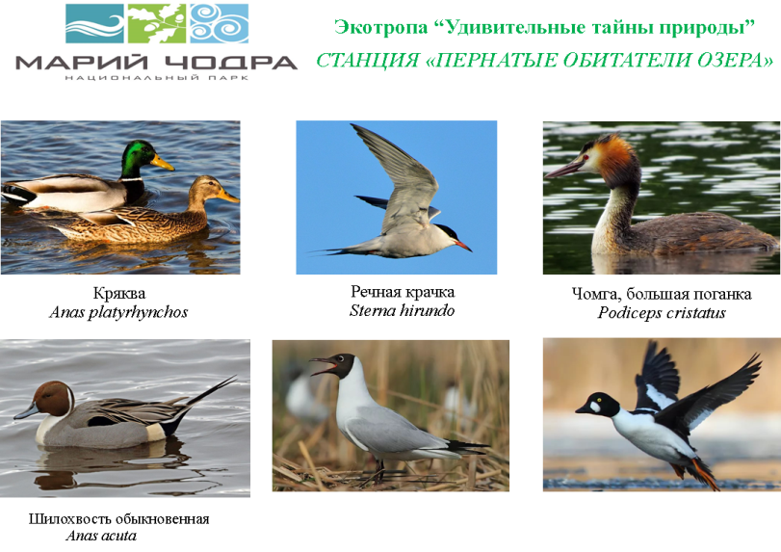
Короткие, отставленные назад ноги приспособлены для гребли в воде, пальцы соединены плавательной перепонкой. Длинная гибкая шея позволяет добывать пищу из воды. Плотное водонепроницаемое оперение сохраняет тепло, уменьшает трение.
А как же питаются гусеобразные? Речная утка шилохвость с узкими и длинными роговыми пластинками использует свой фильтровальный аппарат, собирая с поверхности воды мелких беспозвоночных и водоросли. Крохаль ловит рыбу, опуская в воду голову и шею. Роговые пластинки у него в виде острых, направленных назад зубчиков, удерживающих добычу. Лебедь достает водоросли со дна водоема, опуская в воду длинную шею.
Гнездо гоголя может располагаться на значительной высоте, но легкие, пушистые птенцы выпрыгивают из него безо всякого вреда для себя. Чередование светлых и темных пятен (покровительственная окраска) делает птенцов незаметными на фоне окружающего ландшафта. У взрослых же особей гоголя очень темная и заметная окраска. Также на озере Яльчик можно встретить хохлатую чернеть
Краснокнижные виды: большой и малый крохаль, лебедь-кликун, серая утка.
Отряд ржанкообразные
В него входят птицы средних и мелких размеров, ведущие околоводный или водный образ жизни - чайки, чистиковые и кулики. Распространены ржанкообразные практически по всему свету.
Чайки имеют перепонки на лапах, густое и плотное, не намокающее оперение. Они прекрасно плавают и отлично летают, а многие хорошо ходят по земле. Гнездятся по всему земному шару, часто большими колониями. Питаются рыбой, отбросами рыбных промыслов и падалью. Иногда стаи чаек кормятся на полях, уничтожая вредных насекомых. На озере Яльчик вы чаще всего можете наблюдать речную чайку и крачку. А из краснокнижных малую крачку и серебристую чайку.
Кулики. Кулики внешне мало похожи на других ржанкообразных, но весь отряд получил свое название именно от них, так как среди куликов есть большая группа птиц, называемых ржанками. У основания пальцев куликов есть небольшая плавательная перепонка. Кулики хорошо летают и бегают по земле, многие хорошо плавают, а некоторые даже ныряют.
Хорошо известен в нашей местности чибисы (пигалицы). Они селятся на влажных лугах или полях. Гнездятся на земле; при опасности высиживающая птица тихо соскальзывает с гнезда и далеко отбегает от него, затем поднимается в воздух и летает над врагом с криком “чьи-вы, чьи-вы”.
Также в наших лесах обитает вальдшнеп. Его знаменитый токовый полет называется тягой: самцы летят по одной линии, друг за другом, как будто их кто-то тянет за веревку. Тяга бывает по вечерам, когда самцы пролетают над полянами, издавая особые звуки- хорканье. В Красную Книгу РМЭ входит большое количество куликов, что говорит о необходимости сохранение мест обитания. На маршруте можно увидеть кулика-перевозчика.
Отряд гагарообразные
К этому отряду относятся настоящие водоплавающие птицы. Всю жизнь гагары проводят в море и только гнездятся на побережье пресноводных водоемов. Их гнездо – примятая в траве ямка – располагается у самого уреза воды. От гнезда до воды идет укатанный спуск, и при опасности гагара тихо соскальзывает по нему в воду и бесшумно ныряет. Гагары- красивые птицы, а голос у них заунывный. Они действительно «стонут». Интересный факт: под водой гагары могут пробыть до 2 минут и проплыть за это время до 300м.
Отряд поганкообразные
По образу жизни поганки напоминают гагар. Свое название поганки получили, видимо, из-за несъедобного мяса. Под водой они двигаются только при помощи ног. Когда поганки гребут, их ноги совершают вращательные движения. Эти птицы могут нырять на глубину 1-2м и находится под водой 30-40сек. В НП «Марий Чодра» распространена птица чомга (большая поганка). Интересно в ней то, что взрослые чомги регулярно выщипывают и проглатывают собственные перья, помогающие перетирать твердую пищу. Пока птенцы не оперились, родители скармливают им мелкие перышки, выщипанные из собственного оперения. Легенда хантов о чомге гласит, что. когда-то на Земле было только море. Никто из зверей и птиц не мог нырнуть так глубоко, чтобы достать землю со дна морского. И только маленькая чомга сумела достать щепотку земли, из которой создана суша. От напряжения глаза и клюв у нее окрасились кровью, да так и остались красными. А пока чомга отдыхала, всю сушу звери и птицы поделили, а ей места не хватило.
Отряд журавлеобразные
Журавли - птицы, сильно различающиеся по внешнему виду и образу жизни. Одну группу составляют собственно журавли, другую - пастушковые птицы. Журавли - одна из наиболее уязвимых групп птиц. Многие их виды внесены в Красную книгу. Причины тому - изменение мест их гнездования при освоении заболоченных территории, гибель птиц от браконьерства, столкновения с проводами линий электропередач и т.п. Особый интерес представляют танцы журавлей, когда они подпрыгивают, расправив крылья, кланяются друг другу, ходят, высоко поднимая ноги. Раньше считалось, что эти танцы связаны с размножением; теперь ученые предполагают, что таким образом журавли выражают чувства (беспокойство, возбуждение и др.). Наиболее распространены в нашей стране серые журавли. Именно их звонкие крики мы слышим весной, а иногда даже видим летящих клином крупных птиц. Гнездятся они на земле, причем яйца насиживают оба родителя.
Отряд аистообразные
Аистообразные прекрасно приспособлены к жизни на мелководье и в заболоченной местности. Их высокие ноги с широко раздвинутыми пальцами позволяют им ходить по вязкому грунту в мелкой воде, а длинная шея и сильный клюв - ловить различных водных животных. Необычно в аистах то, что у них не развиты голосовые связки и поэтому практически нет голоса. Знаменитый клекот аистов - это стук половинок клюва друг от друга. Диаметр нового гнезда аиста обычно 80 см, а высота - 40 см, старое же может достигать 2м и в диаметре и в высоту при весе более 500 кг! В НП «Марий Чодра» обитает черный аист, предпочитающий недоступные для человека места.
Станция «Краски природы»
Географическое положение и разнообразие природных условий наложили своеобразный отпечаток на формирование флоры национального парка «Марий Чодра». Здесь встречаются прибрежные, полевые растения, а также растения сосновых, еловых, смешанных и пойменных лесов. По ходу маршрута экологической тропы и на нашей станции вы можете встретить такие кустарники и кустарнички, как бересклет бородавчатый, бузина кроваво-красная, крушина ломкая, малина лесная, ракитник русский, черника, брусника.
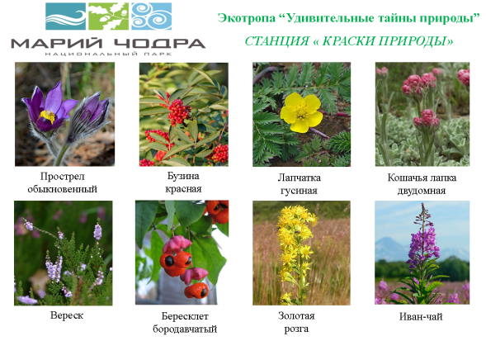
Травянистыми растениями, встречающимися на экологической тропе и в НП «Марий Чодра» являются будра плющевидная, вероника лекарственная, грушанка круглолистная, золотая розга, иван-чай узколистный, икотник серо-зеленый, копытень европейский, короставник полевой, кочедыжник женский, кошачья лапка двудомная, купена лекарственная, лапчатка гусиная, пижма обыкновенная, прострел обыкновенный (сон-трава), щитовник мужской. Экскурсовод не просто называет растения, но и указывает на них на практике, причем как на самой станции, так и по ходу проведения маршрута.
Станция «Ельник- не бездельник»
Территория РМЭ богата своими лесами, причем одной из основных лесообразующих пород нашего края наряду с березой и сосной является ель.
Ель обыкновенная (лат. Pícea ábies) – вечнозеленое хвойное дерево семейства сосновых, с кроной конусообразной формы и длинными чешуйчатыми шишками. Средняя продолжительность жизни ели 250-300 лет. Первые шишки (и семена) появляются у молодых елей в 15 лет, если они растут на освещенных местах. В лесу в пору семяношения ель вступает только в 25-30 лет, а в густых насаждениях еще позже - в 50-70 лет.
Произрастать это дерево может лишь при определенных условиях. Так, например, ель достаточно требовательна к плодородию и предпочитает произрастать на богатых гумусом почвах с преобладанием глинистых частиц. Кроме того, она является теневыносливой породой и лучше чувствует себя в условиях затенения, чем при избытке света.
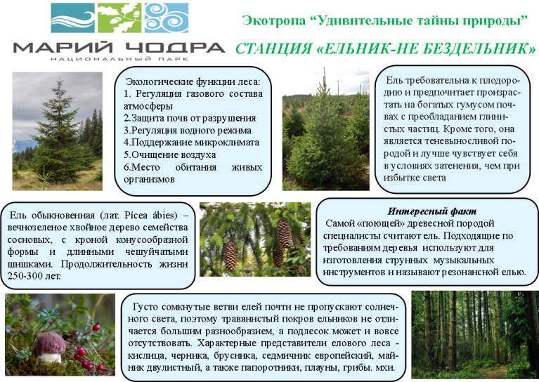
Особенностью ели является то, что в ходе роста дерево изменяет характер корневой системы: до 10-15 лет сохраняется стержневая корневая система, но затем главный корень отмирает и остаются лишь боковые корни, расположенные вблизи поверхности. Именно поэтому ели требовательны к влажности почвы и часто страдают от ветровалов.
Так почему же ельник- не бездельник? Дело в том, что все, в том числе и еловые леса, имеют большое значение для нашей планеты. Помимо участия в круговороте веществ и энергии, леса регулируют газовый состав атмосферы, поддерживают особый мироклимат, влияют на водный режим рек и грунтовые воды, защищают почву от эрозии (разрушения потоками воды) и дефляции (разрушение ветром), поглощают атмосферные загрязнения и являются местом обитания для многих растений и животных.
Еловый лес называют темнохвойным, т.к. сомкнутые ветви этих деревьев не пропускают солнечного света, создавая повышенную влажность, препятствуя движению воздуха. По этой причине травянистый покров ельников не отличается разнообразием, а подлесок может отсутствовать. Характерные представители елового леса - кислица, черника, брусника, седмичник европейский, майник двулистный, а также папоротники, хвощи и плауны- имеют ряд приспособлений к таким условиям: теневыносливость, способность переносить повышенную увлажненность и кислотность почвы; цветущие же растения имеют белые цветки, заметные среди мрачного леса. Часто в еловых лесах встречается моховой покров, поддерживающий необходимую влажность.
Экскурсовод рассказывает интересные факты о ели: про живицу, хвойное вино, самую старую ель (9550 лет), изготовление из ели музыкальных инструментов.
Станция «Недотрога и ее друзья»
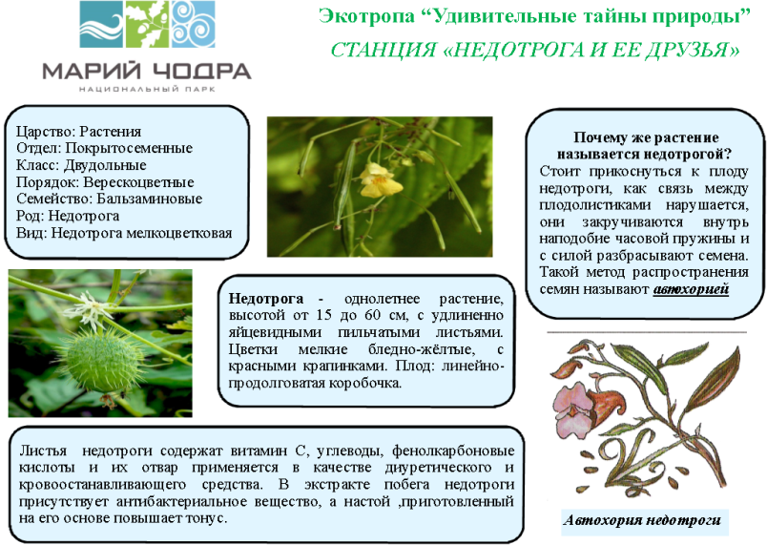
Дорогие участники экскурсии. Мы пришли на станцию где произрастает удивительное растение-недотрога мелкоцветковая.Отличить ее от другого распространенного в России вида - недотроги обыкновенной- помогут мелкие и бледные цветки, и то, что шпорец цветка не загибается крючком вперёд.
Недотрога мелкоцветковая - однолетнее растение, высотой от 15 до 60 см. Листья являются яйцевидными, либо эллиптическими, их длина 18 см, а ширина 4-8 см. Такие листья заострены на вершине, и клиновидны при основании. Цветки мелкие бледно-жёлтые, с красными крапинками. Венчик из 5 лепестков,4 из которых срослись попарно. Плод-линейно-продолговатая коробочка. По краям зубчиков листьев и на черешках недотроги появляются капельки сладкого сока, который, испаряясь, превращается в кристаллы сахара, привлекающие насекомых-опылителей.
Интересен метод разбрасывания семян недотроги - автохория. Стоит прикоснуться к плоду недотроги, как связь между плодолистиками нарушается, они закручиваются внутрь наподобие часовой пружины и силой разбрасывают семена. Похожий метод у Бешеного огурца.
Цветение этого растения начинается в июне и заканчивается в августе. В природных условиях это растение встречается в Средней Азии, на территории европейской части России, в Днепровском районе Украины, а также в Алтайском и Иртышском районе. Для произрастания это растение предпочитает ущелья, каменистые склоны, места по берегам рек, ручьев, влажные места, может встречаться в огородах в качестве сорняка.
Недотрога обладает лечебными свойствами. В листьях присутствует витамин С, углеводы, фенолкарбоновые кислоты. Семена недотроги мелкоцветковой содержат углевод, а также жирное масло, в составе которого присутствует уксусная и париновая кислота. Экстракт листьев, цветов и стебля недотроги содержит антибактериальное вещество. Настой, приготовленный на основе наземной части растения, имеет гемостатическое воздействие. повышает тонус и увеличивает амплитуду сокращения эндометрии. Кроме этого экспериментально было подтверждено, что спиртовой экстракт на основе травы недотроги мелкоцветковой будет обладать как кровоостанавливающим, так и довольно ярко выраженным маточным воздействием. Отвар листьев Недотроги применяется в качестве диуретического и кровоостанавливающего средства, как при геморроидальных, так и при маточных кровотечениях: такое средство характеризуется высокой степенью эффективности.
Станция «Маленькие жители подводного царства» (у моста)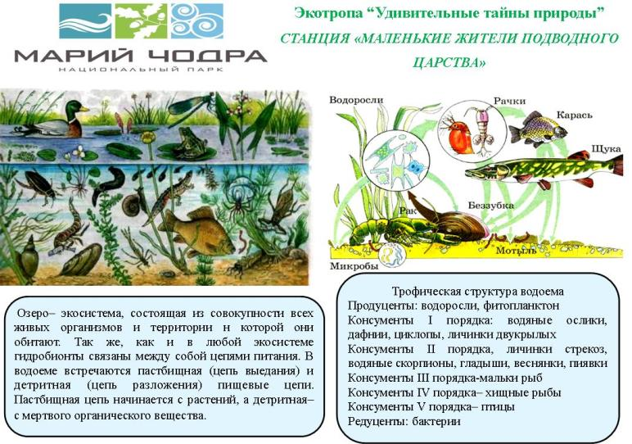
Животный мир водоема чрезвычайно разнообразен. Его видовой состав и численность тех или иных групп организмов может свидетельствовать об его экологическом состоянии. Поэтому так важно изучать обитателей водоема.
Озеро с обитающими в нём живыми организмами, представляет собой экосистему, в которой гидробионты (обитатели водоема) связаны между собой цепями питания. Для начала стоит вспомнить, что же такое цепь питания? Цепь питания (трофическая цепь) - перенос энергии, заключенной в растительной пище, через ряд организмов в процессе их поедания друг другом. Для водоема характерны два типа трофических цепей: пастбищная и детритная. Детритные цепи питания в водоеме преобладают в толще воды, в которую не проникает солнечный свет и начинаются с мертвого органического вещества- детрита. Но так как озеро Яльчик имеет небольшую глубину, то для него характерно преобладание пастбищных цепей питания. Но перед этим ответьте на вопрос: какие группы организмов по характеру питания вы знаете и какое место они занимают в экосистеме? Верно, существуют автотрофы, занимающие в экосистеме место продуцентов (производителей), а также гетеротрофы, играющие роль консументов (потребителей) или редуцентов (разрушителей).
Первый трофический уровень в пастбищной цепи – продуценты (зеленые водоросли, фитопланктон). Второй трофический уровень- первичные консументы, т.е растительноядные организмы (водяные ослики, личинки двукрылых и водных бабочек, дафнии, циклопы). Следующее звено в цепи питания- вторичные консументы, т.е мелкие хищники (личинки стрекоз, водяные скорпионы, гладыши, веснянки, пиявки и мальки рыб). Третичные консументы- хищные рыбы (окунь, щука, карась) и земноводные. Они, в свою очередь, поедаются птицами. Цепи питания могут включать до 5-6 звеньев, но завершаться они будут редуцентами - разлагателями органического вещества. Кроме того, каждый организм имеет несколько источников питания, в результате чего пищевые цепочки переплетаются и образуются сети питания. Теперь, познакомившись с трофической структурой водоема мы остановимся на отдельных представителях биоценоза водной экосистемы.
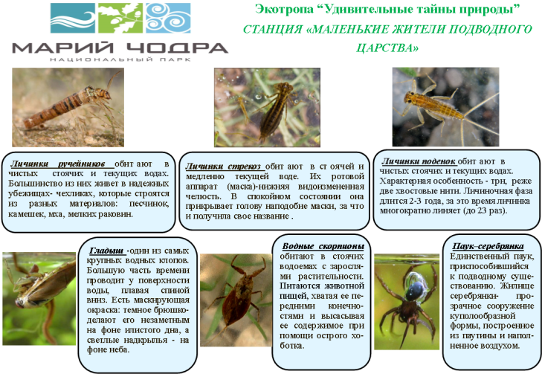
Помимо привычных всем рыб и земноводных в водоеме можно встретить организмов, которых можно принять за травинку или группу мелких камешек. Догадались о ком это? Конечно же, это личинки ручейников. Взрослое насекомое внешне напоминает бабочку, живет вблизи водоемов, питается цветочным соком или не принимает пищи. Личинки ручейника ведут водный образ жизни. Они встречаются везде - в реках, озерах, прудах и даже лужах. Большинство из них живет в чехликах, выполняющих роль убежища и строящихся из разных материалов. Средства строительства:песчинки, камешки, травинки, мелкие раковины. Передвигается личинка ручейника, высунув из чехлика голову, первый сегмент груди, покрытый панцирем, и три пары ног, остальная часть тела находится в чехлике, поэтому менее защищена. Личинки являются либо растительноядны, как представители сeм.Phryganeidae и сем.Limnophilidae, либо плотоядны и поедают дафний, хирономид. Размножаются ручейники, откладывая яйца на водные растения.
Интересные обитатели водоема - личинки стрекоз (отр.Odonata). Они обитают в стоячей и медленно текущей воде, прикрепляясь к водным растениям или находясь на дне, где сидят неподвижно. Если же они и передвигаются, то делают это интересно. Личинки настоящих стрекоз и стрекоз - коромысел передвигаются путем отдачи воды, выбрасывая воду из анального отверстия с большой силой, двигаясь в противоположную сторону. Личинки стрекоз красоток, стрелок и люток плавают, ударяя жаберными пластинками по воде, что напоминает рыбку. Для схватывания добычи у личинок стрекоз есть ротовой аппарат- маска (видоизмененную нижнюю челюсть, сидящую на рукоятке). В спокойном состоянии она прикрывает нижнюю часть головы словно маска, за что и получила название. Для защиты личинки стрекоз используют маскировочную окраску. Также личинка коромысла поражает врага шипами, а личинки типа лютки могут отбрасывать жаберные пластинки, при их захвате неприятелем. Размножение происходит путем откладки яиц в воду.
В стоячих и текущих водах можно встретить и личинок поденки (отр. Ephemeroptera). Их характерная особенность- три (две) хвостовые нити, часто в виде округлых лепестков. Дышит личинка поденки трахейно- жаберным способом. Питается активно, поэтому у нее хорошо развит ротовой аппарат. Свободноплавающие формы растительноядны, но некоторые виды охотятся за мелкими водными животными. Личиночная фаза поденок длится 2-3 года, за это время личинка многократно линяет, нaпример у вида Cloeon dipterum зафиксировано 23 линьки. Во время предпоследней линьки покровы на спине личинки лопаются, из шкурки вылезает поденка и взлетает в воздух. Находясь состоянии субимаго от нескольких минут до нескольких часов, личинка линяет еще раз и появляется взрослое насекомое. Такое сложное превращение с линькой у крылатой формы характерно только для поденок и уникально в мире насекомых. При этом имаго (взрослые насекомые) живут 2-3 дня, поскольку их ротовой аппарат, плохо развит, и они не могут питаться. За короткую жизнь во взрослом состоянии данные насекомые и получили такое название.
Другой гидробионт - гладыш (сем.Notonectidae). Это один из самых крупных водных клопов (отр.Hemiptera). Большую часть времени он проводит у поверхности воды, прикрепившись задними ногами к пленке поверхностного натяжения. Поскольку гладыш плавает спиной вниз, то окраска распределяется так, что светлые надкрылья делают его незаметным на фоне неба, а темное брюшко маскирует гладыша на фоне илистого дна водоема. Враги гладыша - птицы и крупные рыбы. Сам гладыш-хищник, питающийся водными насекомыми и мальками рыб. Охотясь, он может погружаться на значительную глубину, для чего ему нужно прилагать большие усилия. А для подъема – наоборот, гладыш не делает ни единого движения, ведь его легкое тело выталкивается к поверхности. Такая плавучесть обусловлена дыханием атмосферным воздухом, которое осуществляется брюшными сегментами. Поэтому для дыхания они выставляют из воды задний конец тела. Под водой гладыш может пробыть минимум минут 7-8, но при этом он хорошо летает. Так и происходит его расселение. Зимуют гладыши вне водоемов - под древесной корой или в лесной подстилке. Размножение происходит откладкой заостренных с одного конца яиц, вбуравливающихся в ткань водных растений.
К отряду клопов (Hemiptera) относятся водяные скорпионы (сем.Nepidae), обитающие в стоячих водоемах с густыми зарослями растительности, к которой они и прикрепляются. Питаются водяные скорпионы животной пищей. В основном сидят неподвижно и подкарауливают добычу. Заметив ее, они хватают ее передними конечностями. Добыча уже не может высвободиться из-под сильного захвата, и водяной скорпион высасывает ее содержимое при помощи хоботка. На водяных скорпионах можно четко наблюдать явление мимикрии (подражания). Цвет и форма водного скорпиона похожи на отмерший листок, что в сочетании с неподвижным образом жизни обеспечивает хорошую маскировку от врагов. Дышит водяной скорпион атмосферным воздухом, высовывая дыхательную трубку из воды, а набранный воздух проникает в пространство под крыльями, откуда проводится в дыхальца брюшка. Размножается откладкой крупных продолговато-овальных яиц.
Паук-серебрянка относится к классу паукообразных Arachnoidea, отряду Araneina и семейству Agelenidae.Это единственный паук, приспособившийся к подводному существованию. Чаще всего он встречается в стоячих и медленно текущих водах, богатых растительностью. На суше передвигается быстро и ловко, неплохо плавает, действуя ногами наподобие весел. Дышит серебрянка атмосферным воздухом. При погружении он захватывает с собой часть воздуха, обволакивающую его тело и помогающую держаться на плаву. Причем чем моложе водяной паук, тем выше его плавучесть. Питается серебрянка мелкими водными животными: водяными осликами, личинками насекомых. Водяной паук окутывает паутиной добычу, впрыскивает в ее тело яд и всасывает жидкое содержимое. Жилище серебрянки- прозрачное куполообразное сооружение, наполненное воздухом. Строится подобный домик из множества паутинных нитей и ближе к зиме прикрепляется к растениям. Размножение происходит откладкой яиц в подводный кокон с уплотными стенками. На данной станции вы познакомились с трофической структурой экосистемы водоема и смогли убедиться, что его животный мир гораздо более разнообразен, чем мы привыкли думать.
Приложение 4
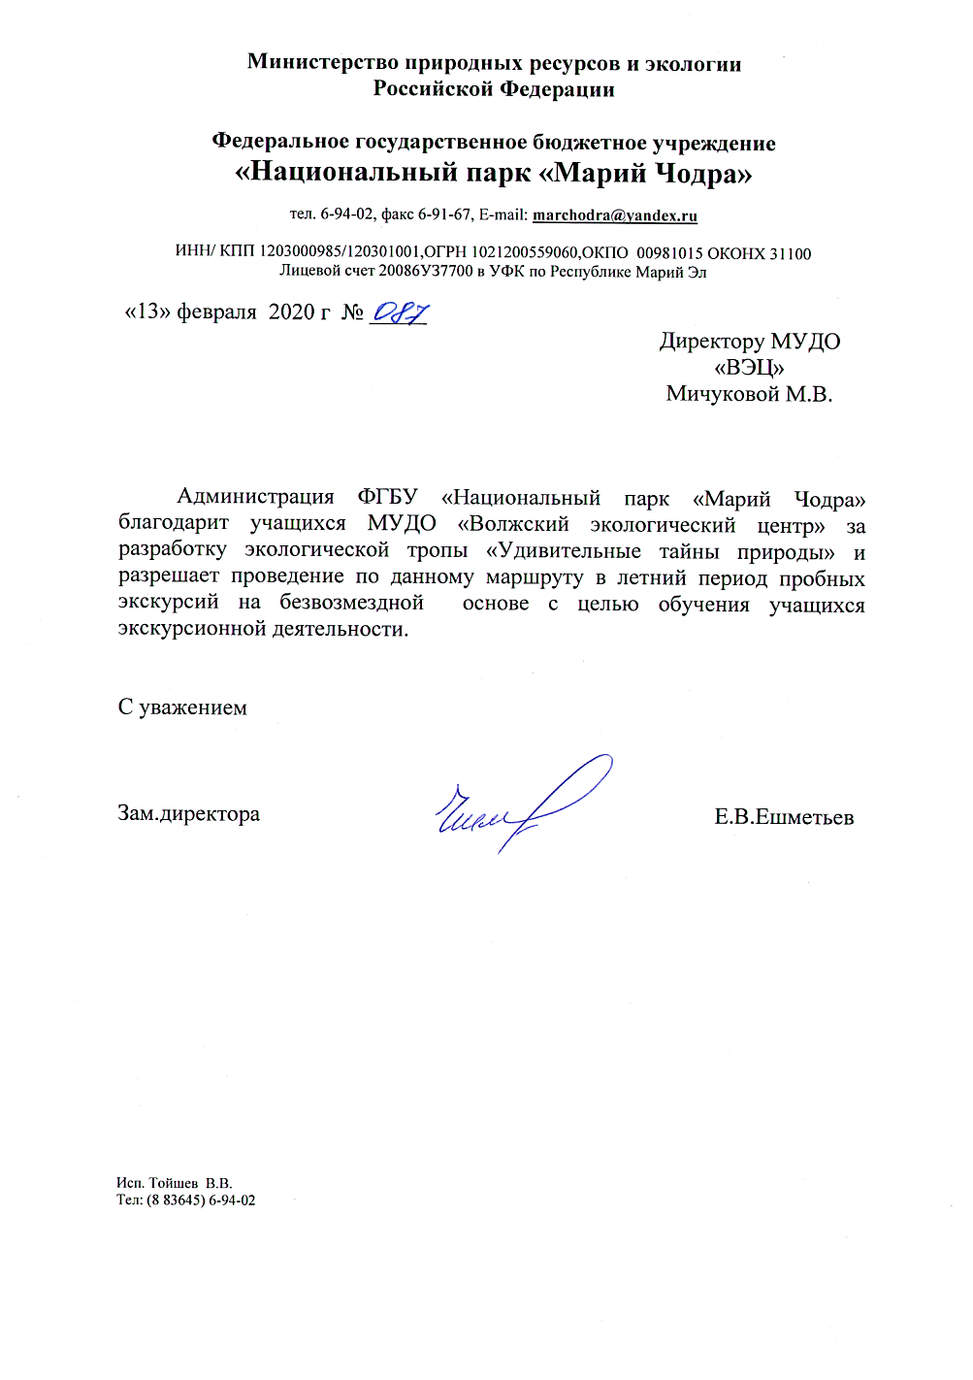

Приложение 5.
Фотоматериалы. Экскурсия на экологической тропе «Удивительные тайны природы»
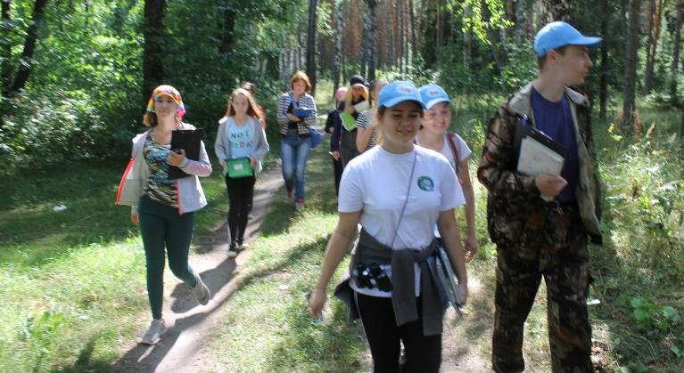

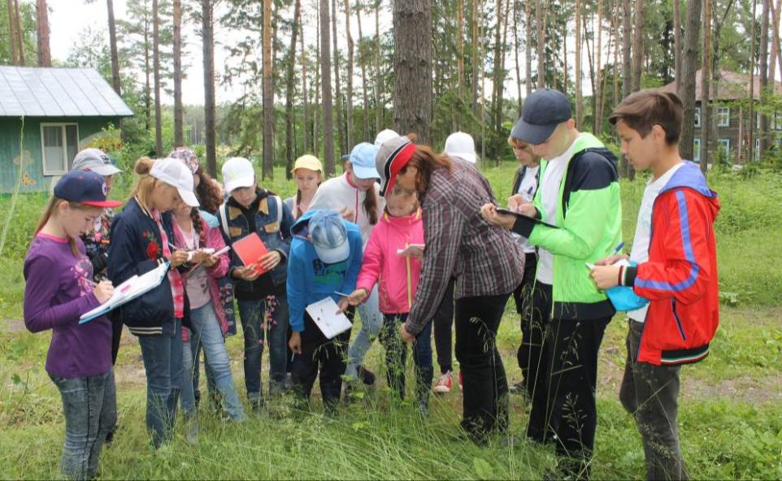
Приложение 6.
1. Презентация на местности экологической тропы «Удивительные тайны природы» начальнику отдела экопросвещения и туризма ФГБУ НП «Марий Чодра» Тойшеву Владилену Владимировичу https://vk.com/vdec1?w=wall-123446945_717%2Fall
2. Разработка экологической тропы https://vk.com/vdec1?w=wall-123446945_587%2Fall

